**Руководство пользователя**

**Система прогнозирования геотехнологических показателей эксплуатационных блоков АО «Хиагда»**

**1.00. 1**

**2020**

**Содержание**

1 Система прогнозирования геотехнологических показателей эксплуатационных блоков 2

1.1 Общие сведения 2

1.2 Главное окно 3

1.3 Начало работы 3

1.4 Создание модели 4

2 Настройка параметров модели 7

2.1 Настройка геологических параметров модели 7

2.2 Настройка параметров ВР 8

2.3 Настройка параметров взаимодействия ВР с рудовмещающим горизонтом 13

1 Система прогнозирования геотехнологических показателей эксплуатационных блоков

## 1.1 Общие сведения

Система прогнозирования геотехнологических показателей эксплуатационных блоков АО «Хиагда» было написано на языке программирования C++ в среде программирования Embarcadero RAD Studio XE3. Программа представляет собой 32-битное приложение, работающее на персональном компьютере под управлением операционной системы MS  Windows  7, 8, 10. Программа предназначена для создания многофакторных цифровых моделей отработки эксплуатационных блоков и формирования на их основе прогноза значений геотехнологических показателей отработки эксплуатационных блоков.

Программа обладает следующими функциональными возможностями. Взаимодействие с базой технологических данных предприятия осуществляется на основе клиент-серверной технологии с помощью запросов на языке Transact SQL. Программа позволяет создавать многофакторные цифровые модели отработки геотехнологических блоков и осуществлять прогнозирование геотехнологических показателей отработки.

Также программа позволяет формировать отчётную документацию в формате Microsoft Excel, которая содержит прогнозные геотехнологические показатели отработки эксплуатационных блоков.

## 1.2 Главное окно

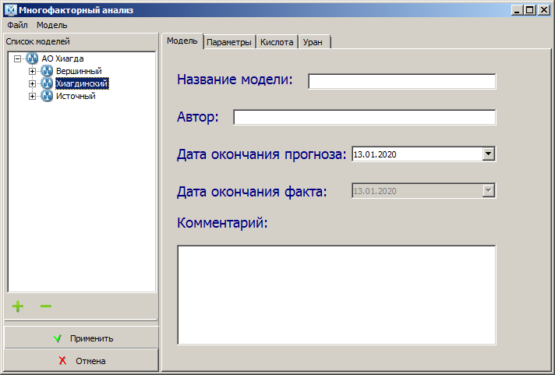

3

4

5

2

1

1 – главное меню; 2 – дерево выбора модели; 3 – свернуть/развернуть дерево; 4 – применить изменения к модели; 5 – отменить изменения в модели;

Рисунок 1 –Пользовательское окружение в режиме «в пласте»

## 1.3 Начало работы

При запуске программы запускается «диалог авторизации пользователя». Пользователь может ввести имя и пароль вручную, либо воспользоваться настройками авторизации ОС.

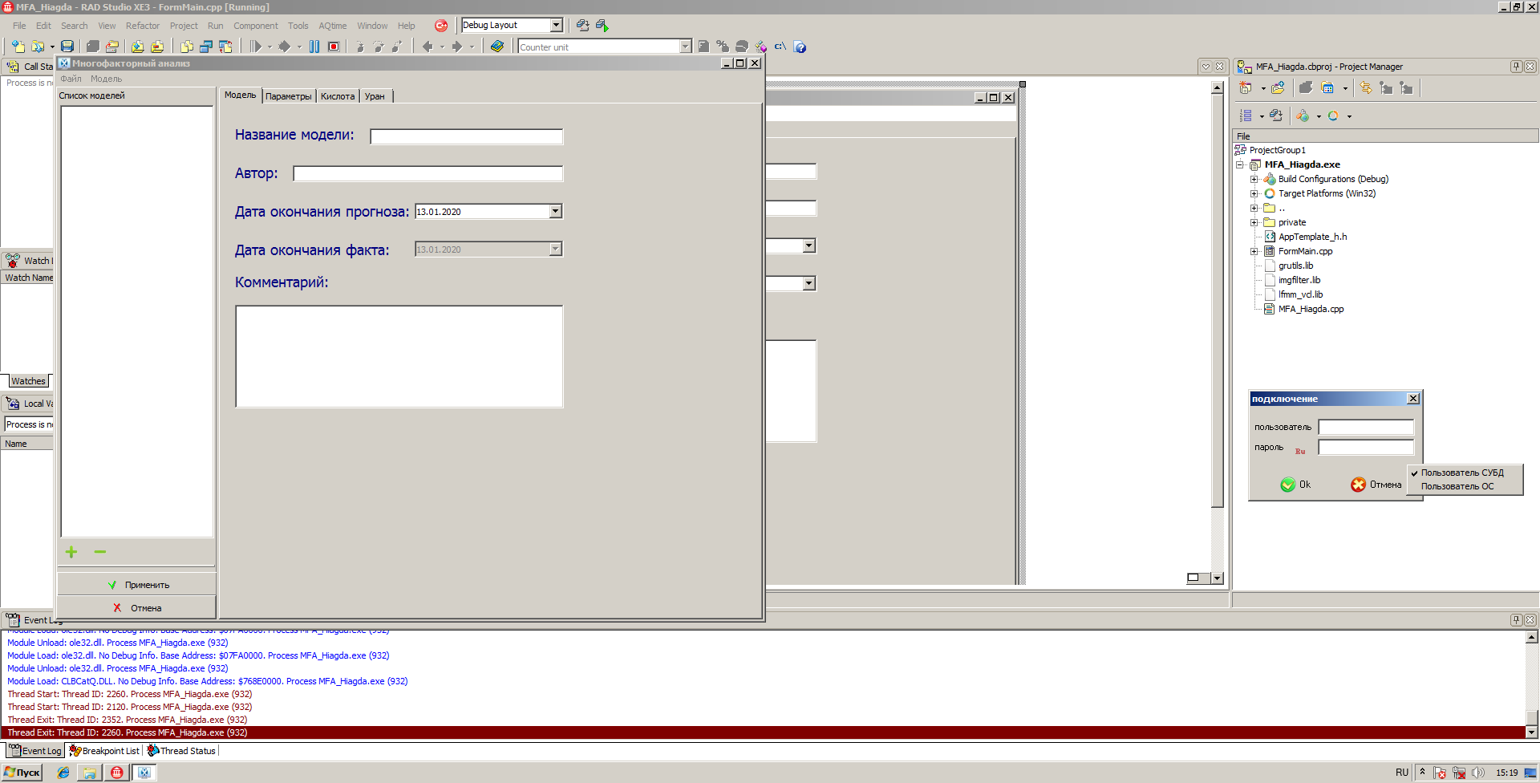

2

1

1 – ручной режим авторизации; 2 – автоматический режим авторизации;

Рисунок 2 – диалог авторизация пользователя

## 1.4 Создание модели

Для создания новой модели необходимо выбрать пункт «Модель» главного меню программы, после чего выбрать подпункт «Создать».

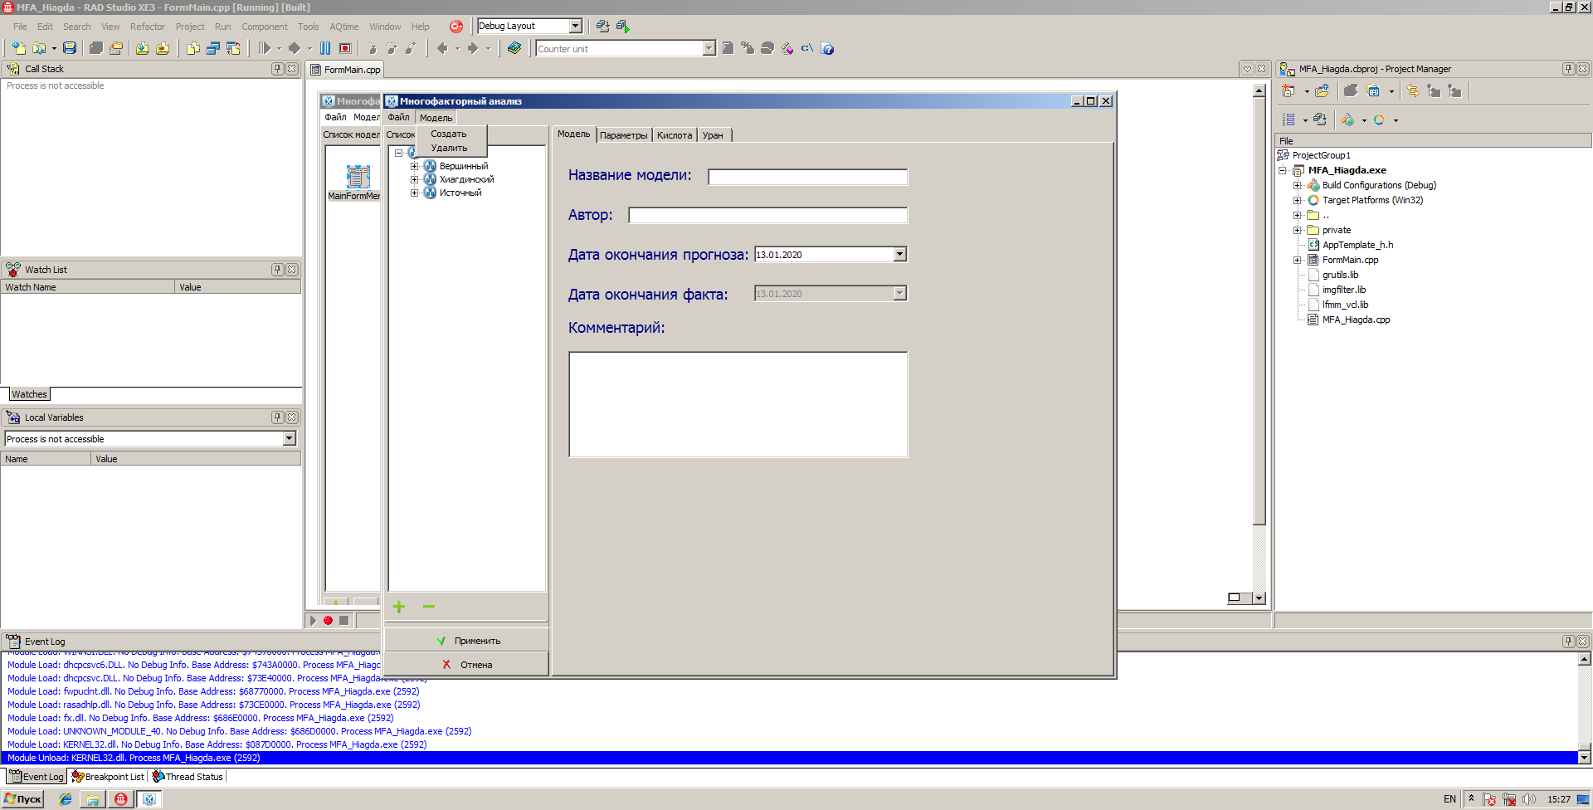

После выбора подпункта «Создать» откроется окно «Новая модель». Поля ввода данных будут пусты, для создания новой модели необходимо их заполнить. Другими словами ввести имя модели, выбрать участок, залежь и блок к которому относиться модель, после чего указать автора и дату окончания прогноза. Внизу данного окна отображается статус готовности к сохранению модели. После заполнения формы статус бар очистится и станет доступной кнопка «Сохранить».

Рисунок 3 – Пункт «Модель» главного меню

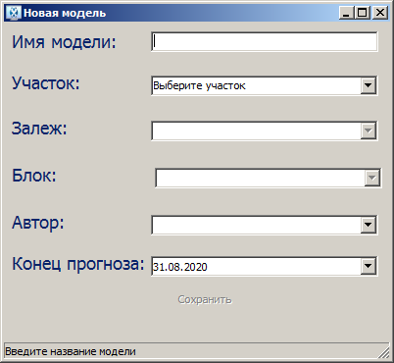

1

1 – индикатор возможности сохранения;

Рисунок 4 – Окно создания модели после открытия

Нажатие на данную кнопку приведёт к сохранению новой модели в базу технологических данных предприятия.

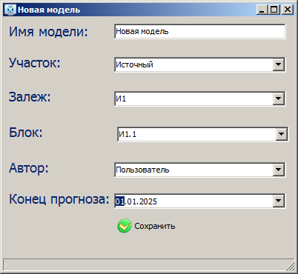

1

1 – кнопка сохранения модели;

Рисунок 5 – Окно создания модели готовое к сохранению новой модели

# 2 Настройка параметров модели

Параметры модели можно разделить следующим образом:

* геологические параметры блока
* параметры ВР
* параметры взаимодействия ВР с рудовмещающим горизонтом

## 2.1 Настройка геологических параметров модели

Настройка «геологических параметров» происходит на вкладке

*Параметры -> Геология*

Параметры можно вводить вручную либо загрузить из базы технологических данных предприятия нажав на кнопку 1 рис.6.

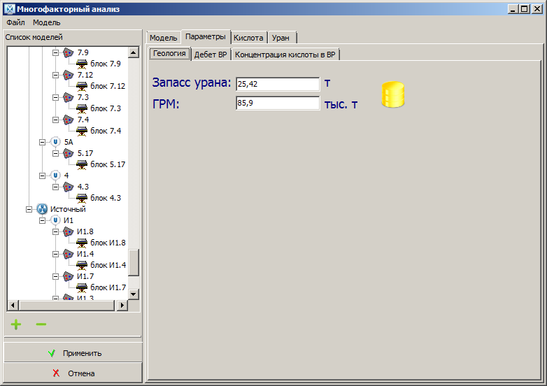

1

1 – кнопка загрузки из БД;

Рисунок 6 – вкладка настройки геологических параметров

## 2.2 Настройка параметров ВР

Настройка «геологических параметров» происходит на вкладках

*Параметры -> Дебит ВР*

*Параметры -> Концентрация кислоты в ВР*

*__________________________________________________________________________________*

*Работа с данными вкладками полностью аналогична, поэтому в данном руководстве рассмотрена работа, только на вкладке «Дебет ВР»*

__________________________________________________________________________________

Изменение дебита ВР во времени отображается табличным (1 рис. 7) и графическим способом (1 рис. 7). Пользователь может изменить значение величины дебита, конкретного этапа используя как таблицу, так и интерактивный график. Также можно загрузить данные о величинах дебита

из базы технологических данных предприятия нажав на кнопку (4 рис.6). Красная линия на графике указывает на окончание фактических данных отработки блока (3 рис. 7).

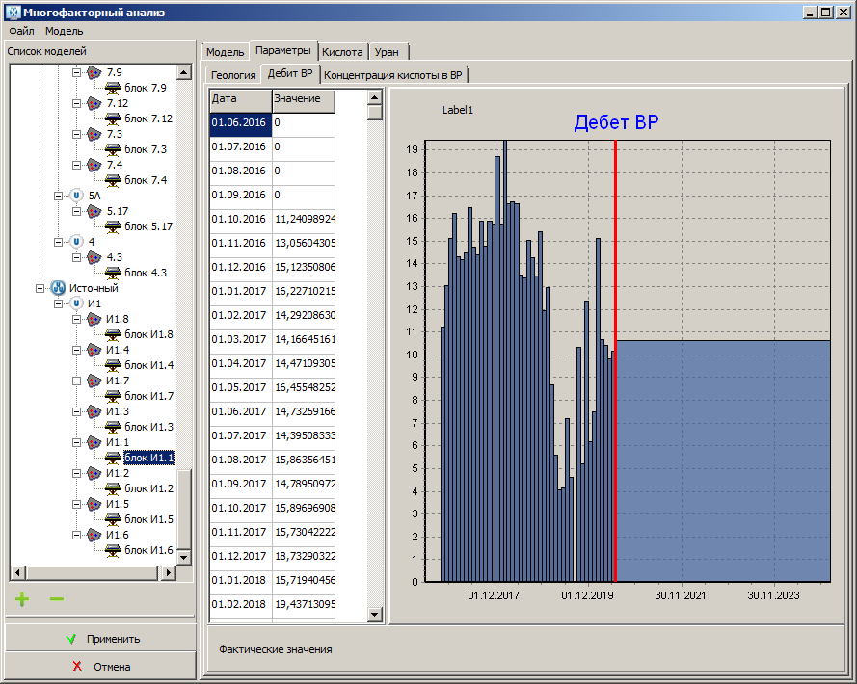

4

3

2

1

1 – таблица; 2 – интерактивные график; 2 – граница фактических данных; 4 – кнопка загрузки из БД;

Рисунок 7 – вкладка настройки геологических параметров

Интерактивный график позволяет разбивать этапы на более мелкие этапы и объединять в более крупные. Для разбиения этапа необходимо выбрать пункт меню «Разделить этап» или «Разделить этап по дате». Первый вариант будет использовать текущие положение курсора для разделения этапа, второй вариант предложит выбрать дату разделения.

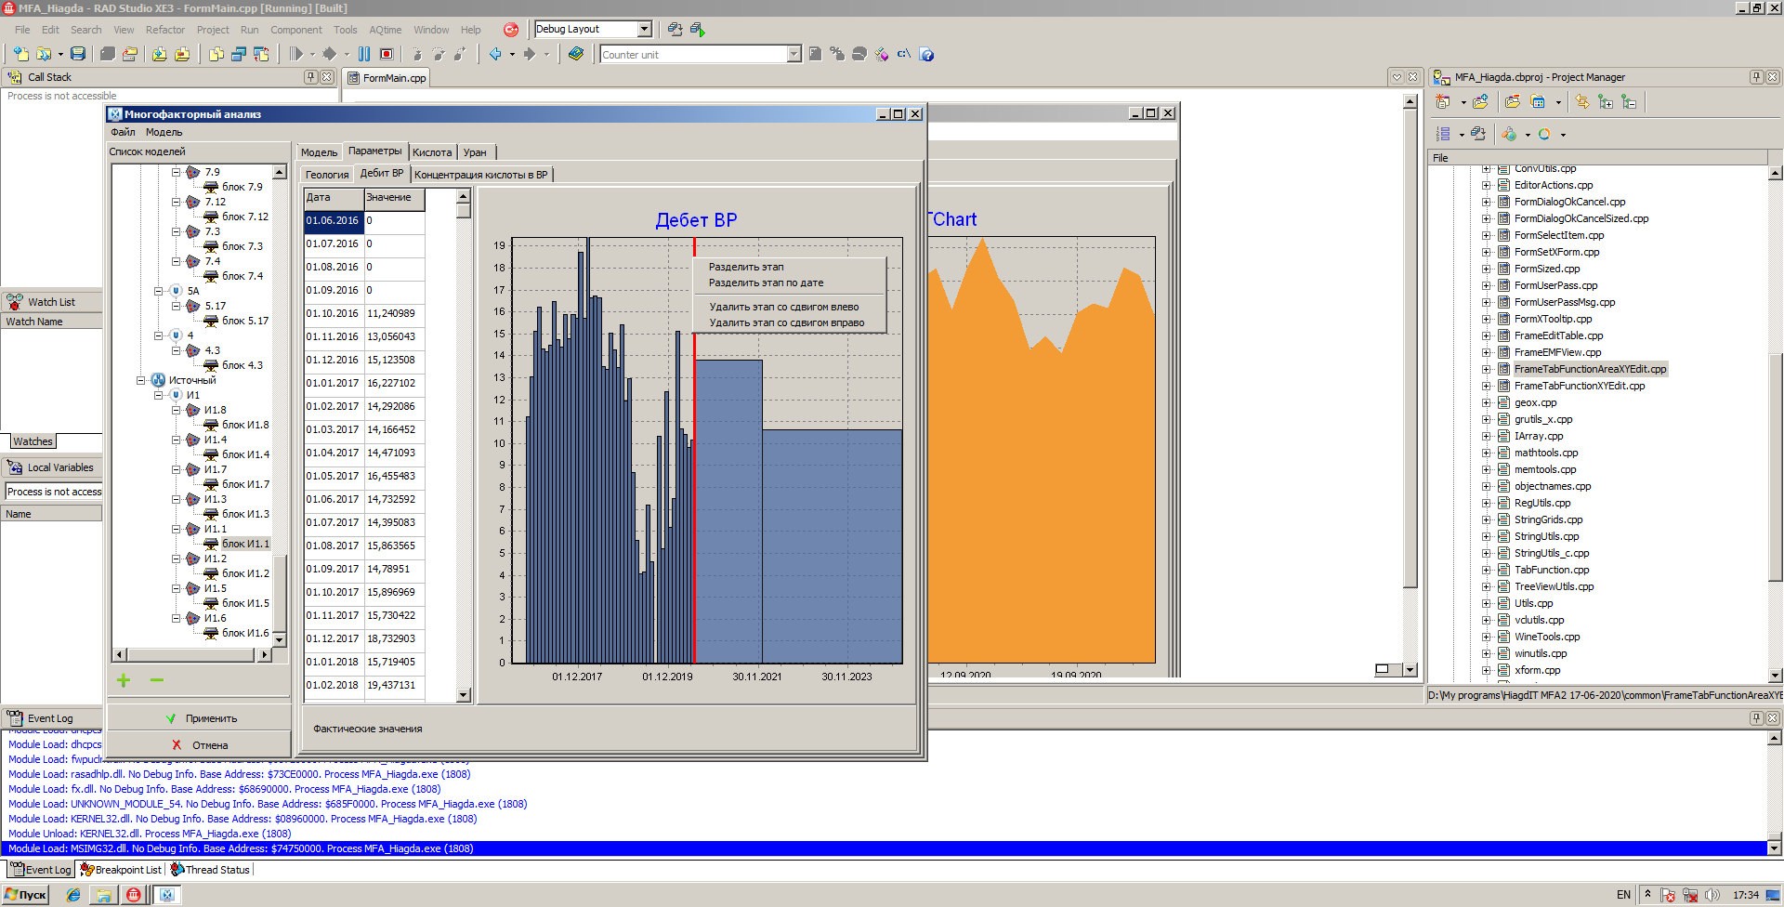

Рисунок 8 – Меню интерактивного графика

Продемонстрируем разбиение этапа. Для этого выберем пункт меню «Разделить по дате». Выберем 01.01.2022 в качестве даты разбиения этапа.

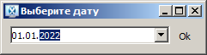

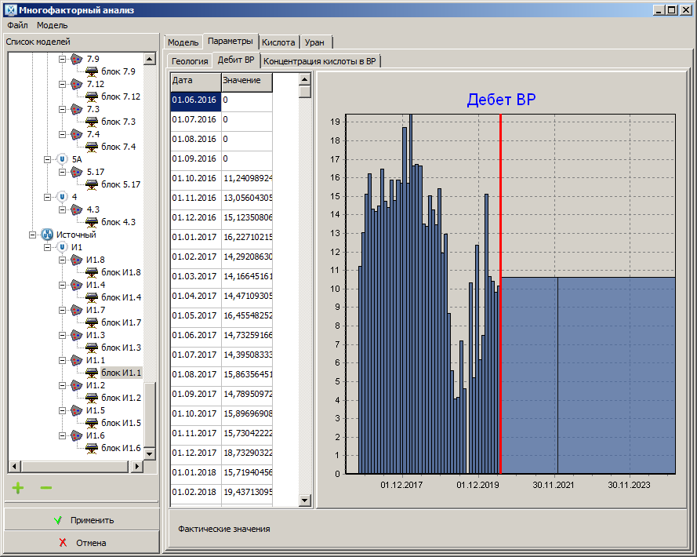

Рисунок 9 – Разделение этапа по дате

Теперь изменим величину дебита для этапа 1 рис. 10.

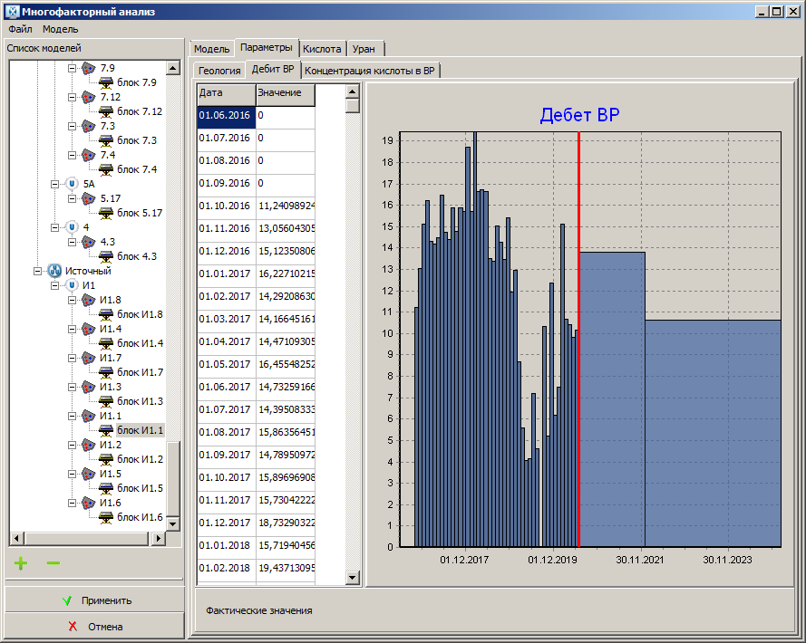

1

2

Рисунок 10 – Изменение величины дебита

Для демонстрации объединения этапов 1 и 2 выберем пункт меню «Удалить этап со сдвигом влево». В результате этапы, объединятся в один более крупный этап. При этом новое значение величины дебита будет соответствовать значению для этапа 2 рис. 10.



Рисунок 11 – Удаление со сдвигом влево

В случае, когда пользователь выбирает пункт меню «Удалить со сдвигом вправо» этапы также объединяются в один более крупный этап. При этом новое значение величины дебита будет соответствовать значению для этапа 1 рис. 10.

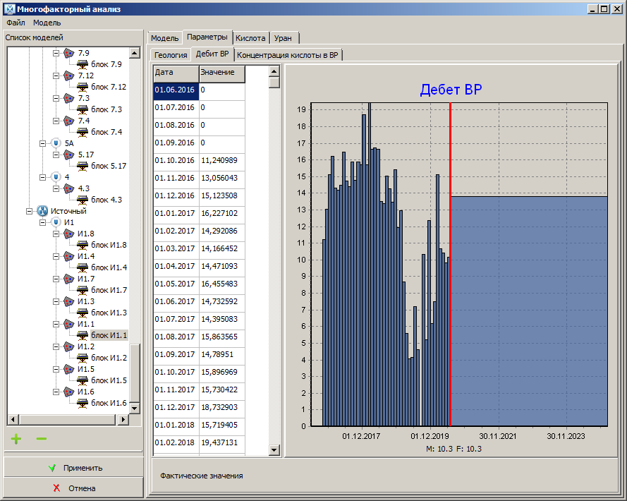

Рисунок 12 – Удаление со сдвигом вправо

## 2.3 Настройка параметров взаимодействия ВР с рудовмещающим горизонтом

Взаимодействие ВР с кислотопоглощающими минералами определяется группой из шести параметров. Настройка параметров осуществляется пользователем на вкладке «Кислота» рис. 13. На вкладке представлены графики содержания кислоты в продуктивных растворах и затрат кислоты (1 рис. 13). Расчётное содержание кислоты в ПР отображается сплошной линией красного цвета, фактическое содержание кислоты в ПР отображается квадратами красного цвета. Аналогичная схема визуализации используется для графиков затрат кислоты, за исключением цвета, для затрат кислоты используется тёмно-зелёный цвет.

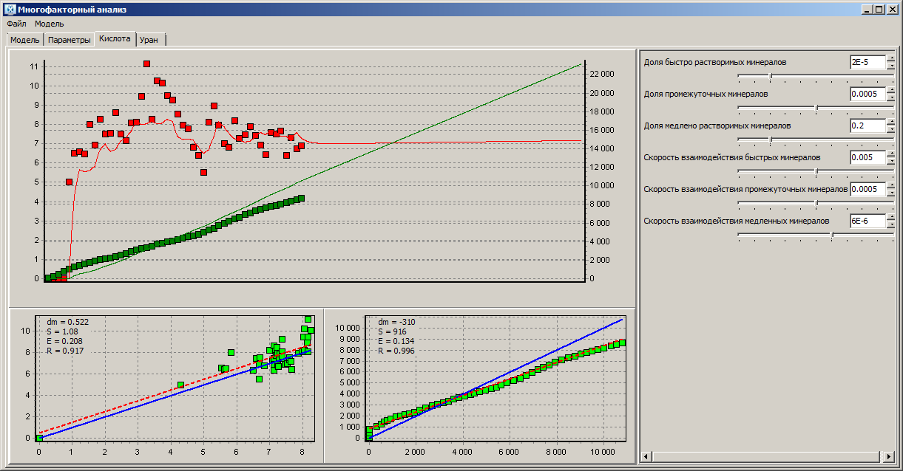

3

2

1

1 – графики; 2 – панель параметров; 3 – графики статистических величин;

Рисунок 13 – Настройка параметров взаимодействия ВР с кислотопоглощающими минералами

Настройка параметров осуществляется с помощью инструментов расположенных отдельной панели (рис 14).



Рисунок 14 – Параметров взаимодействия ВР с кислотопоглощающими минералами

В оценке качества настройки модели пользователю помогают графики корреляции фактических и расчётных показателей рисунок 15.



Рисунок 15 – Настройка параметров взаимодействия ВР с ураносодержащими породами

Взаимодействие ВР с ураносодержащими минералами определяется группой из трёх параметров. Настройка параметров осуществляется пользователем на вкладке «Уран» рис. 16. Работа с данной вкладкой аналогична работе с вкладкой «Кислота».

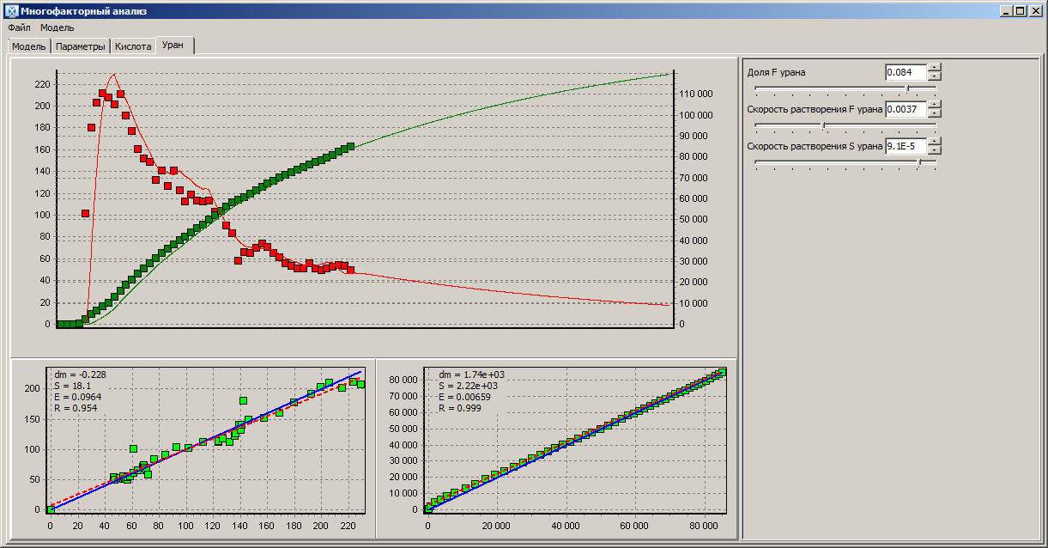

Рисунок 16 – Настройка параметров взаимодействия ВР с ураносодержащими породами



Рисунок 17 –Параметры взаимодействия ВР с ураносодержащими породами



Рисунок 18 – Статистические графики